30. September 2016
Ansprechpartner Fach-/ Lokalpresse Krefeld
Sabine Micevic
Standortkommunikation
Bäkerpfad 25, 47805 Krefeld
Telefon +49 2151 38-1878
sabine.micevic@evonik.com
Evonik Technology & Infrastructure GmbH
Rellinghauser Straße 1-11
45128 Essen
Telefon +49 201 177-01
Telefax +49 201 177-3475
www.evonik.de

Aufsichtsrat
Thomas Wessel, Vorsitzender
Geschäftsführung
Gregor Hetzke, Vorsitzender
Dr. Clemens Immanuel Herberg
Stefan Behrens

Sitz der Gesellschaft ist Essen
Registergericht
Amtsgericht Essen
Handelsregister B 25884

Spannende Karrierewege bei Evonik:
Chefin stand Schülern Rede und Antwort

In der „Woche der Industrie“ war Standortleiterin Kerstin Oberhaus zu Gast im Krefelder Berufskolleg Vera Beckers. Sie stellte am 23. September rund 60 Zwölftklässlern spannende Karrierewege bei Evonik vor. Welche Möglichkeiten hat man, bei Evonik einzusteigen? Wie sehen die Chancen nach der Ausbildung aus? Fragen über Fragen, die Kerstin Oberhaus in lockerer Runde beantwortete. „Evonik bietet eine große Vielfalt an Perspektiven, ob als Auszubildender, während des Studiums oder auch als berufserfahrener Professional“, erklärte sie. Karrieremöglichkeiten gebe es nicht nur an Standorten in Deutschland, sondern weltweit, ergänzte sie. Auf besonderes Interesse stieß auch ihr eigener Werdegang von der Biologin zur Leiterin eines Chemiestandorts. Sie gab persönliche Einblicke in ihre Laufbahn und riet den Schülern dazu, sich auszuprobieren, zu hinterfragen und mutig zu sein. „Ergreifen Sie die Initiative, wenn Sie Interesse an einem Beruf haben. Rufen Sie an, fragen nach Praktika und seien Sie kreativ“, empfahl Oberhaus.

Zudem präsentierte sie den Standort Krefeld und zeigte den Schülern, wie Superabsorber funktionieren, die in Krefeld hergestellt werden. Nur wenige Gramm des Polymers eingerührt in ein Glas Wasser verwandelten die Flüssigkeit in Sekundenschnelle in ein Gel. „So sorgen Superabsorber zum Beispiel in Babywindeln dafür, dass Babypopos trocken bleiben“, erklärte sie den staunenden Schülern.

Am Ende des Vortrags bedankten sich Schulleiterin Hedwig Schomacher und Bildungsgangleiter Erik Schneider ganz herzlich für die spannenden Einblicke in Berufe und Zukunftschancen. „Die beste Möglichkeit ist, sich über Menschen zu informieren. Deshalb freuen wir uns sehr, dass Frau Oberhaus unserer Einladung gefolgt ist und sich die Zeit genommen hat, den Schülern Rede und Antwort zu stehen“, sagte Schomacher. Interessiert fragten die Schüler auch noch nach der Veranstaltung nach Ausbildungsstellen für 2018 oder nach Terminen, den Standort zu besichtigen (zum Beispiel bei der „Langen Nacht der Industrie“ am 26.10.2016/www.lndi.de).

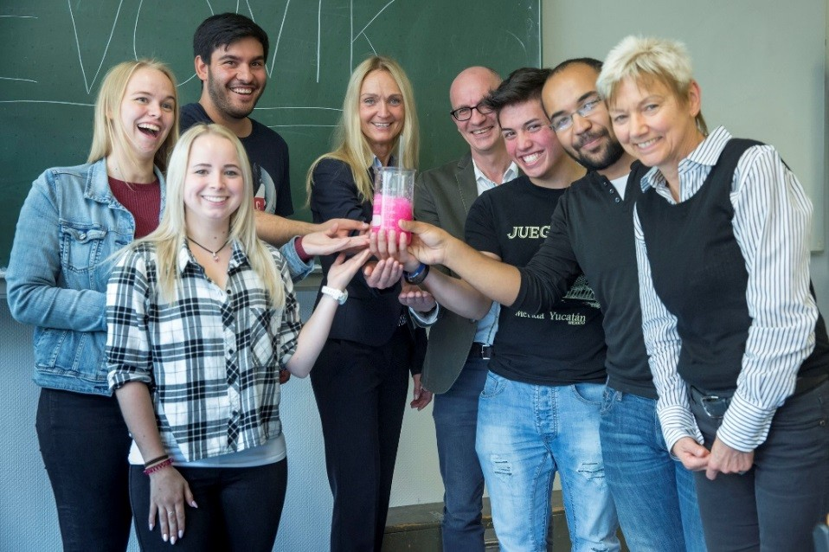
Präsentation des Superabsorber-Gels. Standortleiterin Kerstin Oberhaus - eingerahmt von Schulleiterin Hedwig Schomacher (r.), Lehrer Erik Schneider (4.v.r.) sowie Schülerinnen und Schülern (Foto: Evonik).

Mehr über die Woche der Industrie:
https://www.ihre-industrie.de/

Informationen zum Konzern
Evonik, der kreative Industriekonzern aus Deutschland, ist eines der weltweit führenden Unternehmen der Spezialchemie. Profitables Wachstum und eine nachhaltige Steigerung des Unternehmenswertes stehen im Mittelpunkt der Unternehmensstrategie. Die Aktivitäten des Konzerns sind auf die wichtigen Megatrends Gesundheit, Ernährung, Ressourceneffizienz sowie Globalisierung konzentriert. Evonik profitiert besonders von seiner Innovationskraft und seinen integrierten Technologieplattformen.
Evonik ist in mehr als 100 Ländern der Welt aktiv. Mehr als 33.500 Mitarbeiter erwirtschafteten im Geschäftsjahr 2015 einen Umsatz von rund 13,5 Milliarden € und ein operatives Ergebnis (bereinigtes EBITDA) von rund 2,47 Milliarden €.

Rechtlicher Hinweis
Soweit wir in dieser Pressemitteilung Prognosen oder Erwartungen äußern oder unsere Aussagen die Zukunft betreffen, können diese Prognosen oder Erwartungen der Aussagen mit bekannten oder unbekannten Risiken und Ungewissheit verbunden sein. Die tatsächlichen Ergebnisse oder Entwicklungen können je nach Veränderung der Rahmenbedingungen abweichen. Weder Evonik Industries AG noch mit ihr verbundene Unternehmen übernehmen eine Verpflichtung, in dieser Mitteilung enthaltene Prognosen, Erwartungen oder Aussagen zu aktualisieren.

